Муниципальное бюджетное дошкольное образовательное учреждение
города Керчи Республики Крым
«Детский сад комбинированного вида № 51 «Журавушка»

Мастер-класс
"Взаимодействие инструктора ФК и воспитателя в процессе физкультурно-оздоровительной работы в ДОУ в рамках реализации ФГОС"

Выполнил: Заместитель заведующего по ВМР
Махевская М.В.

Цель:
Совершенствование знаний педагогов о постоянном взаимодействии инструктора по физкультуре и воспитателей ДОО по развитию у дошкольников основных видов движений. Задачи:
- Совершенствовать знания педагогов по подготовке детей к проведению занятий по физкультуре;
- Знакомить педагогов с требованиями к воспитателю в совместной работе по вопросам физического воспитания;
- Вызывать желание постоянного сотрудничества педагогов с инструктором по физкультуре в ДОО.
Оборудование:
- Кроссворд «Взаимодействие»
- Презентация «Взаимодействие инструктора ФК и воспитателя на занятии по ФИЗО»
- Памятки для воспитателей «Рекомендации по совместной работе».

Ход мероприятия.
1 часть. Информация сопровождается презентацией (16 слайдов).
Уважаемые коллеги!
Основной формой организованного и систематического обучения детей двигательным умениям и навыкам, является организованная образовательная деятельность по физической культуре. Специальной задачей, которой является, овладение необходимым программным материалом по развитию основных видов движений, двигательных качеств, формирование оптимальной двигательной активности.

Тему сегодняшнего мастер-класса вы узнаете, разгадав кроссворд.
- Способность человека быстро осваивать новые движения, а также перестраивать их в соответствии с меняющейся обстановкой. (ловкость).
- Способность определять расстояние с помощью зрения и мышечных ощущений
(глазомер).
- Способность сохранять устойчивое положение во время выполнения разнообразных движений на повышенной, пониженной и ограниченной площади опоры (равновесие).
- Степень напряжения мышц при сокращении (сила).
- Стадия прыжка, следующая за стадией полета (приземление).
- Способность человека выполнять физические упражнения максимально долго (выносливость).
- Одно из первичных свойств нервной системы, заключающееся в способности быстро реагировать на изменения во внешней среде (подвижность).
- Хищное млекопитающее семейства кошачьих, талисман Олимпиады в Сочи.(Леопард).
- Предмет, который забивают в ворота при игре в хоккей ( шайба).
- Страна, в которой состоялись зимние Олимпийские игры в 2014году (Россия).
- Способность человека выполнять движения за кротчайшее время (быстрота).
- Расстояние между занимающимися. (интервал).
- Способность достигать наибольшей величины амплитуды движений отдельных частей тела в определенном направлении (гибкость).
- Изменение строя или размещение занимающихся (перестроение).Для более качественного проведения образовательной деятельности по физической культуре, повышению двигательной активности, формированию у дошкольников двигательной культуры, положительного эмоционального настроя к участию в образовательном процессе необходимо очень тесное сотрудничество инструктора по физической культуре и воспитателя. (ВЗАИМОДЕЙСТВИЕ)
ВОСПИТАТЕЛЬ ДОЛЖЕН ЗНАТЬ (в соответствии с единым квалификационным справочником должностей работников образования)
- Приоритетные направления развития образовательной системы;
- Программное содержание и методические рекомендации по физическому воспитанию дошкольников данной возрастной группы; методику физического воспитания дошкольников, требования техники безопасности при проведении физкультурно- оздоровительных мероприятий;
- Инструкцию по охране жизни и здоровья ребёнка;
- Формы и методы мониторинга по физическому развитию детей;
- Группы здоровья детей;
- Планирование и организацию самостоятельной двигательной деятельности детей на прогулке и в группе;
- Контроль физической нагрузки детей по внешним признакам утомления;
- Основы безопасности детей в процессе ООД по физической культуре;
- Правила информации родителей об уровне физического развития детей.

Этапы подготовки к ООД по физической культуре
- При подготовке к ООД по физической культуре воспитатель ОБЯЗЯТЕЛЬНО переодевается в спортивную форму: футболка, спортивные брюки, носки (для занятий в спортивном зале с ковровым покрытием);
- Отслеживает готовность детей к ООД по физической культуре: футболка, шорты, носки или гольфы. Волосы у девочек должны быть убраны в аккуратную прическу, что бы все дети сходили в туалет. Отсутствие у детей в руках игрушек;
- Перестраивает детей по росту от самого высокого до самого низкого;
- В спортивный зал являются по расписанию;
- В зал входят организованно (в колонне по одному) и выполняют построение в указанном инструктором месте.

В дошкольных учреждениях организация ООД по физической культуре предусматривает участие педагога группы. Но зачастую педагог является пассивным наблюдателем на ООД по физической культуре, многие воспитатели не знают, чем они могут быть полезны в процессе проведения ООД и физкультурно-оздоровительных мероприятий.

Для повышения двигательной активности детей, формирование у них двигательной культуры, положительного эмоционального настроя - является рациональность организации взаимодействия воспитателя и инструктора по физической культуре. При этом важна согласованность действий педагогов и специалиста.

Для того чтобы физкультурная деятельность прошла эффективно необходимы слаженные действия инструктора по физической культуре и воспитателя.

И воспитатель не просто присутствует на мероприятии, но должен проявлять интерес к происходящему.

Воспитатели объясняют это тем, что если в ДОУ есть инструктор по физической культуре, то именно он и отвечает за физическое развитие дошкольников и организацию соответствующих занятий или досугов.
Конечно, организует и проводит мероприятие специалист.
А задача воспитателя - помогать инструктору по физической культуре, осуществлять страховку дошкольников, следить за качеством выполнения упражнений и дисциплиной, а также проводить индивидуальную работу с ослабленными детьми.

К педагогу предъявляются те же требования, что и к дошкольникам: обязательное наличие физкультурной формы и соответствующей обуви.
Это позволит воспитателю быть свободным в движениях, благодаря чему он сможет включиться в образовательную деятельность по физическому развитию.
Например, в ходе вводной части занятия физической культурой воспитатель может вместе с детьми под руководством специалиста выполнить запланированные виды ходьбы и бега.
В основной части Функция воспитателя оказание индивидуальной помощи ребенку, который в ней нуждается. Педагог может помочь ему принять правильное исходное положение или исправить неверно выполненное движение.
Если дети выполняют общеразвивающие упражнения в колоннах, то инструктор по физической культуре контролирует правильность выполнения упражнений в передних рядах, а воспитатель - в задних. Также воспитатель может помочь специалисту расставить необходимый спортивный инвентарь и убрать его после выполнения детьми упражнений.
Как известно, существуют разные способы организации детей во время проведения занятий физической культурой: фронтальный, групповой, индивидуальный, круговой тренировки. При использовании каждого из них функции педагогов также могут быть распределены.
При фронтальном способе одинаковые для всех упражнения выполняются сразу всеми детьми. И специалист, и воспитатель следят за правильностью выполнения упражнений и осанкой дошкольников.
При групповом способе организации дети распределяются на группы, каждая из которых выполняет свое задание. При этом инструктор по физической культуре занимается с одной группой, а воспитатель с другой.
Индивидуальный способ заключается в выполнении отдельных упражнений каждым занимающимся самостоятельно. Ценность индивидуального выполнения в том, что оно позволяет обратить внимание каждого ребенка на качество движения. Задача специалиста и воспитателя - помочь ему увидеть недостатки, а при необходимости прийти на помощь в нужный момент.
При организации круговой тренировки на занятиях физической культурой воспитатель и инструктор по физической культуре делят "станции" между собой, следят за качеством и обеспечивают безопасность выполнения упражнений, осуществляют при необходимости страховку.
Во время проведения подвижных игр воспитатель, как и инструктор по физической культуре, должен знать игру, заранее усвоить ее правила и выучить с детьми слова, если они предусмотрены. Участие воспитателя в подвижных играх и игровых упражнениях улучшает эмоциональный настрой дошкольников, оказывает положительное влияние на повышение уровня их двигательной активности. В заключительной части занятия физической культурой при подведении специалистом итогов воспитатель также может выразить свое мнение о том, как прошло мероприятие, кто из детей справился с заданием, что им не удалось.

Практические задания для воспитателей.
Давайте вспомним, что такое ОВД?
ОВД – основные виды движений - это жизненно необходимые движения, которые ребенок использует в своей деятельности. Это ходьба, бег, прыжки, метание, ползание и все их разновидности.
ОВД подразделяются на циклические и ациклические.
Для циклических движений характерно постоянное выполнение однообразных циклов, когда все его отдельные части возвращаются в исходное положение. К ним относятся ходьба, бег, ползание и лазанье. Эти движения быстро осваиваются и автоматизируются. Этому способствует регулярное повторение циклов. Которые закрепляют последовательность двигательных элементов цикла в систему.
В ациклических движениях повторных циклов нет. Каждое движение состоит из двигательных фаз, следующих в определенной последовательности. Движения этого типа осваиваются дольше, имеют более сложную координацию. К ним относятся метание и прыжки.
При организации детей во время обучения и развития ОВД, вне зависимости от выбранного способа, важно, чтобы воспитатель знал свою роль в каждом виде деятельности. Задача: помочь детям усвоить программное содержание.

Сейчас мы на практике рассмотрим особенности взаимодействия инструктора и воспитателя при выполнении ОВД.
КАТАНИЕ.
Младший дошкольный возраст.
Проводится фрагмент обучающего занятия с воспитателями, которые работают с детьми младшего дошкольного возраста. Один из участников выполняет роль воспитателя, остальные - детей. Участники прокатывают мяч друг другу из положения сидя ноги врозь в прямом направлении на расстоянии 1-1,5м.
Старший дошкольный возраст.
Проводится фрагмент обучающего занятия с воспитателями, которые работают с детьми старшего дошкольного возраста. Один из участников выполняет роль воспитателя, остальные - детей. Участники прокатывают набивные мяч друг другу из разных исходных положений на расстоянии 2-2,5 м.
ХОДЬБА И РАВНОВЕСИЕ.
Младший дошкольный возраст.
Воспитатели, работающие с детьми младшего дошкольного возраста, ходят по скамейке, за руку их придерживает один из участников.
Старший дошкольный возраст.
Воспитатели, работающие с детьми старшего дошкольного возраста, ходят по скамейке приставным шагом с мешочком на голове.

Какие еще два вида ОВД мы не рассмотрели? - ползание и прыжки. Давайте вспомним, как усложняется каждый вид движения в каждой возрастной группе? (ОТВЕТЫ УЧАСТНИКОВ).
Воспитатели получают от инструктора памятки «Рекомендации по совместной работе инструктора по физической культуре и воспитателя в процессе ООД по физкультуре» .

ВОПРОСЫ ДЛЯ ВОСПИТАТЕЛЕЙ.

Воспитателю какой группы принадлежит самая активная роль на занятии?

Наиболее активная роль принадлежит воспитателю младшей группы.

Он помогает детям во всем, начиная со входа в зал и построения их в шеренгу и заканчивая выходом из зала.
В средней, старшей и подготовительной к школе группах воспитатель помогает инструктору в перестроении детей, раздаче и сборе спортивного инвентаря. Во время выполнения ОРУ и ОВД воспитатель следит за и.п. детей и качеством выполнения движений, делает по необходимости замечания или поощряет тех кто лучше справился с заданием.
Совершенствуются и закрепляются ОВД и во время проведения подвижных игр.
Воспитатель разучивает игру во время прогулки детей или в их двигательной активности. На занятия по физкультуре дети приходят, уже зная правила игры.

Задание «Подвижные игры».
Участникам необходимо вспомнить п/и и ОВД, которые в них присутствуют. Инструктор называет игру, участники называют возрастную группу, в которой проводится эта игра, и ОВД.

  - «Бегите ко мне» (2-младшая группа; бег по сигналу).
  - «Наседка и цыплята» (2-младшая группа; пролезание через шнур).
  - «Лошадки» (средняя группа; ходьба с высоким подниманием коленей).
  - «Перелет птиц» (средняя группа; влезание на гимнастическую стенку).
  - «Охотники и зайцы» (старшая группа; метание).
  - «Медведь и пчелы» (старшая группа; влезание на гимнастическую стенку).
  - «Лягушки и цапля» (подготовительная к школе группа; прыжки – лягушки, ходьба с высоким подниманием колена и перешагиванием – цапля).
  - «Ловишка с мячом» (подготовительная к школе группа; бросание и ловля мяча).

Во время проведения п/и воспитатель следит, чтобы дети правильно передовали игровой образ, не нарушали установленные правила.

После совместного проведения занятия физической культурой деятельность воспитателя не заканчивается. Новые двигательные навыки он закрепляет с детьми при проведении индивидуальной работы (в течение дня в часы игр и прогулок). Следуя рекомендациям инструктора по физической культуре, воспитатель организует индивидуальную работу с детьми, отстающими в усвоении программного материала, активизирует малоподвижных и ослабленных дошкольников.
В свою очередь инструктор по физической культуре должен оказывать помощь воспитателям по различным вопросам физического развития дошкольников: подбирать упражнения для утренней гимнастики, физкультминуток, бодрящей гимнастики, организовывать игры на прогулке, а также самостоятельную двигательную деятельность воспитанников в группе и на прогулке; оформлять рекомендации для родителей по организации двигательной деятельности детей в семье.
При организации физкультурных досугов, праздников, дней здоровья и других массовых мероприятий воспитатель - незаменимый помощник инструктора по физической культуре.
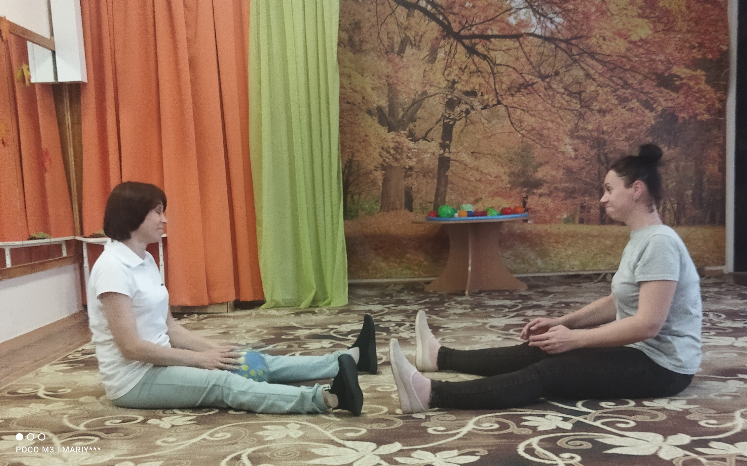
Такой подход к организации физкультурных досугов и праздников предоставляет дошкольникам возможность проявить активность, инициативу, самостоятельность, творчество, что благотворно влияет на развитие их способностей и личностных качеств.

Эффективность физкультурно-оздоровительной работы в ДОУ напрямую зависит от взаимодействия и взаимопонимания, всего педагогического коллектива.



